Городской пейзаж в искусстве 20 века
Пейзаж в течение долгого времени развивался как вид изобразительного искусства. На протяжении эпох изменялась картина мира, менялись способы и приемы построения изображения элементов пейзажа. Искусство в каждую культурную эпоху выражало соответствующее ей отношение к действительности. Менялся и городской пейзаж. Образы, в частности образы пространств (частным случаем которого является городское пространство), с одной стороны, создаются самим человеком, с другой стороны - формируют его восприятие окружающей реальности. Стилистическим направлением западного изобразительного искусства ХХ в., которое подарило новое восприятие пространства, времени, формы, а значит и прекрасного, создало новую романтику технократического прогресса, оформило новые векторы развития искусства на многие годы вперед, был футуризм. Футуризм повлиял в большой степени на архитектуру и скульптуру - на облик городов, а значит и на способ их видения и изображения. В манифесте Сант-Элиа говорилось: «Мы должны изобрести и перестроить Футуристический город как огромную взволнованную верфь, подвижную, мобильную и динамичную в каждой детали, а Футуристический дом должен быть как гигантская машина... » Явление футуризма характерно для искусства Италии и России 1910 - начала 1920-х гг. Советское искусство 1930-х гг. также интересовал индустриальный пейзаж, которого не знало дореволюционное русское искусство. Интерес к индустриальному пейзажу обусловлен идеологической составляющей советской эпохи. Советский индустриальный пейзаж рассказывает зрителю о социалистической реконструкции, развернувшейся на просторах необъятной страны. Пейзажи тех лет пропитаны жизнеутверждающей энергией, создающейся посредством контрастного, солнечного освещения. В начале XX века активно развивается графика городского пейзажа. Многие талантливые художники обратили внимание на специфическую красоту различных видов архитектурных форм городских построек.
К наиболее известным художникам, воплощающим городские образы в графике относятся: Остроумова-Лебедева Анна Петровна, Добужинский Мстислав Валерианович, Александр Николаевич Бенуа, Иван Николаевич Павлов, Вадим Дмитриевич Фалилеев. Так же работы с городским пейзажем встречались у Куприянова, Фаворского, Анненкова. И.Н.Павлов – ещё один достойный график начала 20 века, обращавшийся к теме городского пейзажа. Обращаясь к образам старой Москвы, Павлов создал гравюры для книг, посвящённых данной теме. К началу ХХ века в изобразительном искусстве имелась обширная иконография Петербурга, охватывающая два века его существования. В её истории отмечались как периоды подъёма интереса художников к этой теме, так и заметного спада. Последний из них пришёлся на 1860-1890-е годы, когда тема Петербурга постепенно почти полностью исчезает из изобразительного искусства. Виды города всё реже привлекали внимание художников. Новый подъём интереса к петербургской теме возникает на рубеже 1900-х в творчестве художников «Мир искусства» - А. Н. Бенуа, М. В. Добужинского, Е. Е. Лансере. Первое место среди них по праву отводят А. П. Остроумовой-Лебедевой, ученице И. Е. Репина, В. В. Матэ и П. П. Чистякова, на всю жизнь сохранившей верность городу на Неве. Над городским пейзажем она работала и как живописец и как график. Главной её заслугой считается возрождение русской гравюры на дереве. Первые же работы А. П. Остроумовой-Лебедевой совершили переворот в петербургском пейзаже. «Городской пейзаж» — один из основных видов ленинградской пейзажной живописи 1920-1980-х годов, охватывающий творчество нескольких поколений художников Ленинграда в этом жанре. Одно из наиболее значительных явлений в живописи городского пейзажа XX века. в настоящее время городской пейзаж как один из видов изобразительного искусства не теряет свою актуальность. Многие исследователи отмечали, что первым, наиболее значимым символическим слоем, доминирующим над всеми остальными слоями культурного ландшафта, является природа.

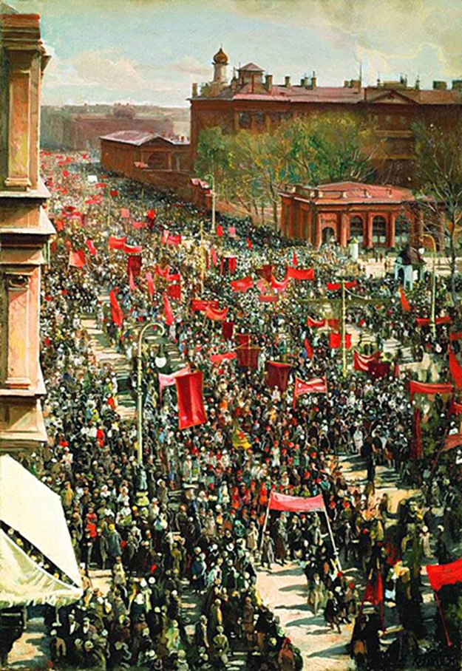
И. Бродский. Демонстрация на проспекте 25 Октября. 1934

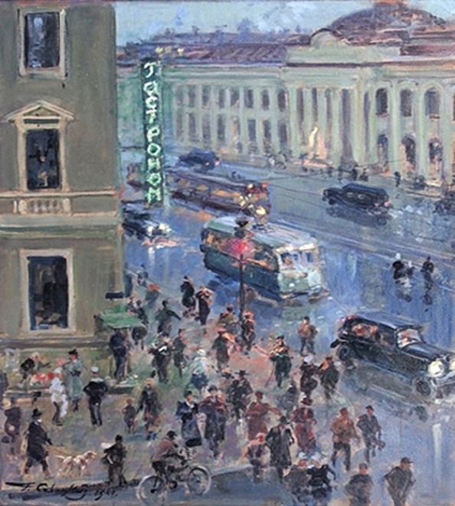
Г. Савицкий. Ленинград. Белые ночи. 1941

